鹿児島港本港区エリアまちづくり

（北ふ頭エリア・ウォーターフロントパークエリア）

サウンディング調査　サウンディングシート（回答票）

法人名： 　　　 　氏名（連絡先：TEL）：

法人名公表の可否　　公表可　　公表不可

※記入欄は適宜調整して使用ください

※公表可・公表不可を○で囲んでください

|  |  |  |  |  |  |  |  |
| --- | --- | --- | --- | --- | --- | --- | --- |
| １　事業への参画の意向 | | | | | | | |
| （１）事業への関心の強さ，事業主体の可能性についてお聞かせください。  *公表可　　公表不可* | | | | | | | |
| 事業への関心 | | | | | エリア名（該当箇所に○を記入） | | |
| 北ふ頭エリア  （短期） | | ウォーター  フロントパーク  エリア |
| 事業主体として前向きに検討している | | | | |  | |  |
| 条件次第では事業主体としての可能性がある | | | | |  | |  |
| 上記の回答理由について記入してください： | | | | | | | |
| （２）事業に参画する場合の形態についてお聞かせください。  *公表可　　公表不可* | | | | | | | |
| 参画形態等 | | | | | エリア名（該当箇所に○を記入） | | |
| 北ふ頭エリア  （短期） | | ウォーター  フロントパーク  エリア |
| 単独での参画 | | | | |  | |  |
| 企業グループでの参画（代表企業として参画） | | | | |  | |  |
| （条件次第では構成企業として参画も可能） | | | | |  | |  |
| 未定 | | | | |  | |  |
| ２　事業内容について | | | | | | | |
| （１）導入機能について，具体的なイメージとその理由をお聞かせください。また，配置イメージがある場合は巻末の【対象地エリア図】に記入してください。  *公表可　　公表不可* | | | | | | | |
| エリア | 機能の具体的なイメージ | | | 理由 | | | |
| 北ふ頭エリア  （短期） |  | | |  | | | |
| ウォーター  フロントパークエリア |  | | |  | | | |
| （２）望ましい事業手法について，具体的にお聞かせください。  *公表可　　公表不可* | | | | | | | |
| エリア | 回答（記述式） | | | | | | |
| 北ふ頭エリア  （短期） |  | | | | | | |
| ウォーター  フロントパークエリア |  | | | | | | |
| （３）建物もしくは土地の賃貸借料についてお聞かせください。  特に望ましい賃貸借料等，具体的なイメージがあればお聞かせください。  *公表可　　公表不可* | | | | | | | |
| エリア | 回答（記述式） | | | | | | |
| 北ふ頭エリア  （短期） |  | | | | | | |
| ウォーター  フロントパークエリア |  | | | | | | |
| （４）事業期間についてお聞かせください。  *公表可　　公表不可* | | | | | | | |
| 事業期間 | | | エリア名（該当箇所に○を記入） | | | | |
| 北ふ頭エリア（短期） | | | ウォーターフロント  パークエリア | |
| 10年 | | |  | | |  | |
| 10年　～　20年 | | |  | | |  | |
| 20年　～　30年 | | |  | | |  | |
| 30年以上 | | |  | | |  | |
| 上記以外  （具体の期間を記入下さい） | | |  | | |  | |
| （５）事業者選定手続に関する意見があれば，具体的にお聞かせください。  *公表可　　公表不可* | | | | | | | |
| 事業者選定手続 | | | エリア名 | | | | |
| 北ふ頭エリア（短期） | | | ウォーターフロントパーク  エリア | |
| 選定方式，審査基準 | | |  | | |  | |
| 公開プレゼンテーションの  実施について | | |  | | |  | |
| 公募スケジュール | | |  | | |  | |
| （６）北ふ頭エリア及びウォーターフロントパークエリアの対象範囲（概要書P4）と一体での活用を希望する他のエリアがある場合，他エリアの活用に関する意見，アイデア，事業手法等について，具体的にお聞かせください。また，配置イメージがある場合は巻末の【対象地エリア図】に記入してください。  *公表可　　公表不可* | | | | | | | |
| エリア | | 回答（記述式） | | | | | |
| 北ふ頭エリア  （対象範囲を除く） | |  | | | | | |
| 南ふ頭エリア | |  | | | | | |
| 桜島フェリー  ターミナル周辺エリア | |  | | | | | |
| 高速船ターミナル  周辺エリア | |  | | | | | |
| 旧港湾合庁跡地  エリア | |  | | | | | |
| （７）本港区エリアまちづくりやエリアマネジメントに関する意見，アイデア等について，具体的にお聞かせください。  *公表可　　公表不可* | | | | | | | |
| 回答（記述式） | | | | | | | |
|  | | | | | | | |
| ３　その他 | | | | | | | |
| 本事業に関する意見，要望等について意見をお聞かせください。　 　　　　　　　　　　　　　　　　　　　　　　　　　　　*公表可　　公表不可* | | | | | | | |
|  | | | | | | | |

「２　事業内容について」関連

具体的な配置イメージがある場合は、「対象地エリア図」に記述してください。

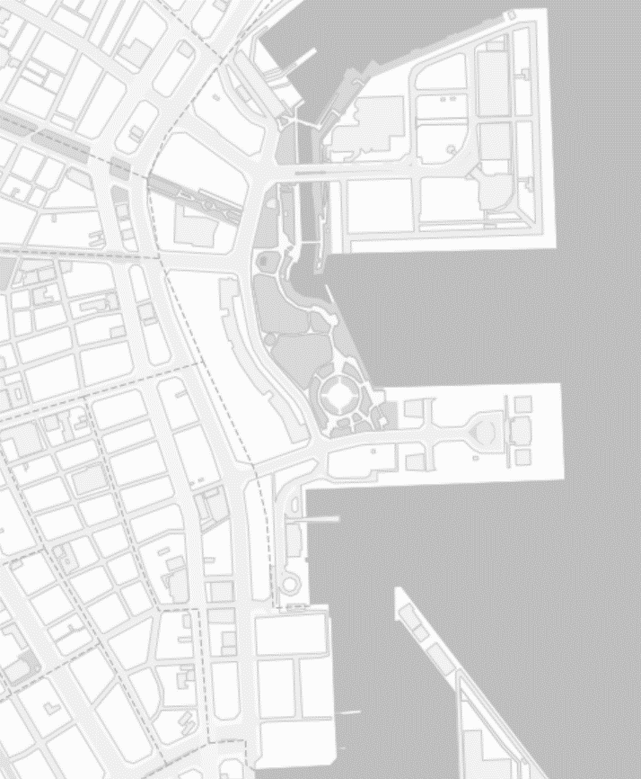

ドルフィンポート跡地エリア

住吉町１５番街区エリア

北ふ頭エリア

桜島フェリーターミナル

周辺エリア

ウォーターフロント

パークエリア

旧港湾合庁

跡地エリア

南ふ頭エリア

高速船ターミナル

周辺エリア

対象地エリア図

水族館



※　　　　　については，調査対象外

NTTインフラネット地形図を基に作成

ご回答いただきありがとうございました